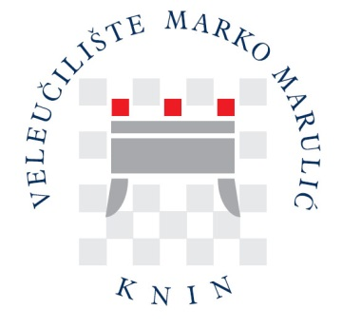

Klasa: 003-05/17-01/02
Ur. broj: 2182/1-12/3-2-17-1-3

Knin, 19. prosinca 2017. godine

Na temelju članka 4. Pravilnika o postupku vrednovanja kvalitete nastavnika i nastave od strane studenata na Veleučilištu „Marko Marulić“ u Kninu nastavno na Zapisnik Odbora za unapređenje kvalitete od 19. prosinca 2017. godine (Klasa: 003-05/17-01/02
Ur. broj: 2182/1-12/3-2-17-1-2) Odbor za unapređenje kvalitete donosi

ODLUKU
o provedbi studentske ankete u zimskom semestru 2017./2018.

I.

Ovom odlukom određuje se da se studentska anketa u zimskom semestru 2017./2018. provede u razdoblju od 17. siječnja do 31. siječnja 2018. godine.

II.

Ovom odlukom zadužuje se Veleučilišni centar za unapređenje i osiguravanje kvalitete studiranja za provedbu studentske ankete u gore navedenom roku.

III.

Ova odluka stupa na snagu danom donošenja.

Predsjednica:

_______________________________
Anita Pamuković, pred.

Dostaviti:
- Dekan
- Veleučilišni centar za unapređenje i osiguravanje kvalitete studiranja
- Pismohrana, ovdje

